Para el Miércoles de ceniza
Comienzo de LA CUARESMA
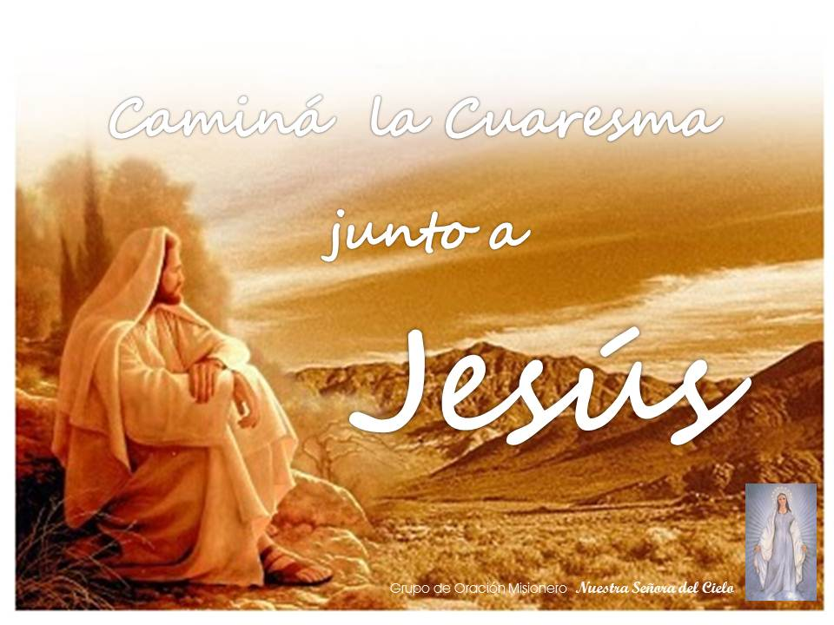

MONICIÓN para Laudes
Con la liturgia de este día, Miércoles de Ceniza, damos comienzo al tiempo de Cuaresma; ese período de cuarenta días de preparación a la Pascua. “Entramos en el abismo de la pasión de Cristo, nos acercamos a su cruz, a la cruz en que dio su vida por nuestros pecados; nos acercamos a ella, para experimentar, después del ayuno de cuarenta días, la alegría de la Resurrección”, dice el Papa Francisco.
En la sagrada Liturgia de este día, se bendecirán las cenizas de las palmas y olivos que fueron bendecidas el Domingo de Ramos del año pasado, y esa misma ceniza, símbolo de la nada de las cosas humanas, que nos recuerda lo que somos y lo que seremos, nos será impuesta a cada uno de los miembros de la Iglesia que peregrina hacia la Tierra prometida. En la Eucaristía, sobre nuestra cabeza se hará el signo de la cruz y al mismo tiempo que hacemos memoria de nuestra finitud, se nos invita a vivir la penitencia propia de este tiempo fuerte que hoy comenzamos. Se nos anima también a vivir la fe desde la conversión constante: “conviértete y cree en el Evangelio”. Este es nuestro deseo desde esta primera hora de la mañana.

MONICIÓN entrada para la Misa
El Señor nos llama hoy, una vez más, a reconciliarnos con Él, ya que “éste es el tiempo favorable para hacerlo”. Dios espera un profundo cambio en nuestras vidas, una verdadera conversión a Él y una renovación interior que nos lleven a vivir la alegría pascual, alegría que exige una ruptura con el pecado y con el “hombre viejo”, y a la que sólo podremos llegar por medio de la oración, la penitencia y la caridad fraterna.
Las exhortaciones del Profeta al pueblo de Israel, que vamos a escuchar en la 1ra. Lectura, son las palabras del Señor a cada uno de nosotros hoy, convocándonos a una sincera y profunda penitencia. En 2da Lectura, las palabras del Apóstol iluminan el camino cuaresmal: éste es el tiempo propicio para reconciliarnos con Dios, y con los que están a nuestro lado. En la proclamación del santo Evangelio, el mismo Jesús nos llama a practicar la caridad, el ayuno y la oración, es decir, de los actos penitenciales propios del tiempo que hoy comienza. Con este ánimo abierto al Espíritu del Señor que nos empuja al desierto Cuaresmal, comenzamos este tiempo de gracia.

Miércoles de Ceniza

Dejándonos llevar por el Mensaje del Papa Francisco para la Cuaresma, 2018

Ambientación para Vísperas

Con ocasión de la Cuaresma el Papa Francisco nos propone algunas reflexiones, a fin de que nos sirvan para el camino personal y comunitario de conversión. Iremos desgranando su mensaje a lo largo de nuestra oración de Vísperas, dejando que sus palabras penetren en nuestra mente y en nuestro corazón. Comienza el Papa recordando las palabras de san Pablo: “«Pues conocéis la gracia de nuestro Señor Jesucristo, el cual, siendo rico, se hizo pobre por vosotros para enriqueceros con su pobreza» (2 Cor 8, 9). El Apóstol se dirige a los cristianos de Corinto para alentarlos a ser generosos y ayudar a los fieles de Jerusalén que pasan necesidad.” Es la misma exhortación que hoy se nos dirige a nosotras:
- “¿Qué nos dicen, a los cristianos de hoy, estas palabras de san Pablo?
- ¿Qué nos dice hoy, a nosotros, la invitación a la pobreza, a una vida pobre en sentido evangélico?...”

Himno: (Propio del día)

Moniciones (al hilo del Mensaje del Papa para Cuaresma)

Salmo 134-I): “Dios no se revela mediante el poder y la riqueza del mundo, sino mediante la debilidad y la pobreza: «Siendo rico, se hizo pobre por vosotros…». Cristo, el Hijo eterno de Dios, igual al Padre en poder y gloria, se hizo pobre; descendió en medio de nosotros, se acercó a cada uno de nosotros; se desnudó, se “vació”, para ser en todo semejante a nosotros (cfr. Flp 2, 7; Heb 4, 15). ¡Qué gran misterio la encarnación de Dios!” Debemos alabarlo, porque es Grande y es Bueno, porque nos ha elegido y ha hecho cosas grandes en nuestra pequeña historia, venciendo todo mal y abriendo ante la humanidad salvada sendas de justicia y de paz.

Salmo 134-II): “La razón de todo esto es el amor divino, un amor que es gracia, generosidad, deseo de proximidad, y que no duda en darse y sacrificarse por las criaturas a las que ama. La caridad, el amor es compartir en todo la suerte del amado. El amor nos hace semejantes, crea igualdad, derriba los muros y las distancias. Y Dios hizo esto con nosotros. Jesús, en efecto, «trabajó con manos de hombre, pensó con inteligencia de hombre, obró con voluntad de hombre, amó con corazón de hombre. Nacido de la Virgen María, se hizo verdaderamente uno de nosotros, en todo semejante a nosotros excepto en el pecado»”. Dios, nos mira con los ojos de su Hijo, escucha nuestras súplicas, nos habla palabras que podemos entender, camina a nuestro lado… No así los ídolos que el mundo se fabrica, ¡no así! Por tanto ¡Bendito sea el Señor, Dios nuestro!

Cántico Apoc. 15, 3-4): “La finalidad de Jesús al hacerse pobre no es la pobreza en sí misma, sino —dice san Pablo— «…para enriqueceros con su pobreza». No se trata de un juego de palabras ni de una expresión para causar sensación. Al contrario, es una síntesis de la lógica de Dios, la lógica del amor, la lógica de la Encarnación y la Cruz. Dios no hizo caer sobre nosotros la salvación desde lo alto, como la limosna de quien da parte de lo que para él es superfluo con aparente piedad filantrópica. ¡El amor de Cristo no es esto!... Cuando Jesús entra en las aguas del Jordán y se hace bautizar por Juan el Bautista, no lo hace porque necesita penitencia, conversión; lo hace para estar en medio de la gente, necesitada de perdón, entre nosotros, pecadores, y cargar con el peso de nuestros pecados. Este es el camino que ha elegido para consolarnos, salvarnos, liberarnos de nuestra miseria...” Por eso debemos proclamar con la Iglesia perseguida de los primeros siglos: ¡Grandes y maravillosas son sus obras, justos y verdaderos sus caminos!
- Lectura (propia de Vísperas)

Reflexión (continuando con el Mensaje del Papa Francisco)

Pablo está siempre dispuesto a exhortar a la comunidad, de una manera o de otra: El Papa Francisco advierte: “Nos sorprende que el Apóstol diga que fuimos liberados no por medio de la riqueza de Cristo, sino por medio de su pobreza. Y, sin embargo, san Pablo conoce bien la «riqueza insondable de Cristo» (Ef 3, 8), «heredero de todo» (Heb 1, 2). ¿Qué es, pues, esta pobreza con la que Jesús nos libera y nos enriquece?... Es precisamente su modo de amarnos, de estar cerca de nosotros, como el buen samaritano que se acerca a ese hombre que todos habían abandonado medio muerto al borde del camino (cfr. Lc 10, 25ss). Lo que nos da verdadera libertad, verdadera salvación y verdadera felicidad es su amor lleno de compasión, de ternura, que quiere compartir con nosotros… La pobreza de Cristo es la mayor riqueza: la riqueza de Jesús es su confianza ilimitada en Dios Padre, es encomendarse a Él en todo momento, buscando siempre y solamente su voluntad y su gloria. Es rico como lo es un niño que se siente amado por sus padres y los ama, sin dudar ni un instante de su amor y su ternura.”

Canto: “El buen samaritano” (Cd “Descálzate”, pista nº 10)
- Breve silencio orante

Canto del MAGNÍFICAT
- Preces y Padre Nuestro. Oración final
[PARA PROFUNDIZAR, antes de concluir la Oración: Después de presentarnos cómo actúa en nosotros “La gracia de Cristo”, el Papa Francisco propone a la Iglesia formular con claridad su compromiso. Subrayamos algunas de sus ideas para tener en cuenta lo que él llama “Nuestro compromiso” al comienzo de la Cuaresma]:
“A imitación de nuestro Maestro, los cristianos estamos llamados a
- mirar las miserias de los hermanos, a tocarlas, a hacernos cargo de ellas y a realizar obras concretas a fin de aliviarlas.
- Frente a esta miseria la Iglesia ofrece su servicio, su diakonia, para responder a las necesidades y curar estas heridas que desfiguran el rostro de la humanidad…

Nuestros esfuerzos se orientan asimismo a
- encontrar el modo de que cesen en el mundo las violaciones de la dignidad humana, las discriminaciones y los abusos, que, en tantos casos, son el origen de la miseria.
- Cuando el poder, el lujo y el dinero se convierten en ídolos, se anteponen a la exigencia de una distribución justa de las riquezas. Por tanto, es necesario que las conciencias se conviertan a la justicia, a la igualdad, a la sobriedad y al compartir.

No es menos preocupante la miseria moral, que consiste en convertirse en esclavos del vicio y del pecado…:
- dependencia del alcohol, las drogas, el juego o la pornografía! ¡Cuántas personas han perdido el sentido de la vida, están privadas de perspectivas para el futuro y han perdido la esperanza! Esta forma de miseria, que también es causa de ruina económica, siempre va unida a la miseria espiritual, que nos golpea cuando nos alejamos de Dios y rechazamos su amor… Dios es el único que salva y libera.
- El Evangelio es el verdadero antídoto contra la miseria espiritual: en cada ambiente el cristiano está llamado a llevar el anuncio liberador de que existe el perdón del mal cometido, que Dios es más grande que nuestro pecado y nos ama gratuitamente, siempre, y que estamos hechos para la comunión y para la vida eterna. ¡El Señor nos invita a anunciar con gozo este mensaje de misericordia y de esperanza!

…Unidos a Él, podemos abrir con valentía nuevos caminos de evangelización y promoción humana.
- Queridos hermanos y hermanas, que este tiempo de Cuaresma encuentre a toda la Iglesia dispuesta y solícita a la hora de testimoniar a cuantos viven en la miseria material, moral y espiritual el mensaje evangélico, que se resume en el anuncio del amor del Padre misericordioso, listo para abrazar en Cristo a cada persona. Podremos hacerlo en la medida en que nos conformemos a Cristo, que se hizo pobre y nos enriqueció con su pobreza.
- La Cuaresma es un tiempo adecuado para despojarse; y nos hará bien preguntarnos de qué podemos privarnos a fin de ayudar y enriquecer a otros con nuestra pobreza. No olvidemos que la verdadera pobreza duele: no sería válido un despojo sin esta dimensión penitencial. Desconfío de la limosna que no cuesta y no duele.

Oración final: “Que el Espíritu Santo,… sostenga nuestros propósitos y fortalezca en nosotros la atención y la responsabilidad ante la miseria humana, para que seamos misericordiosos y agentes de misericordia. Con este deseo, aseguro mi oración por todos los creyentes. Que cada comunidad eclesial recorra provechosamente el camino cuaresmal. Os pido que recéis por mí. Que el Señor os bendiga y la Virgen os guarde».

